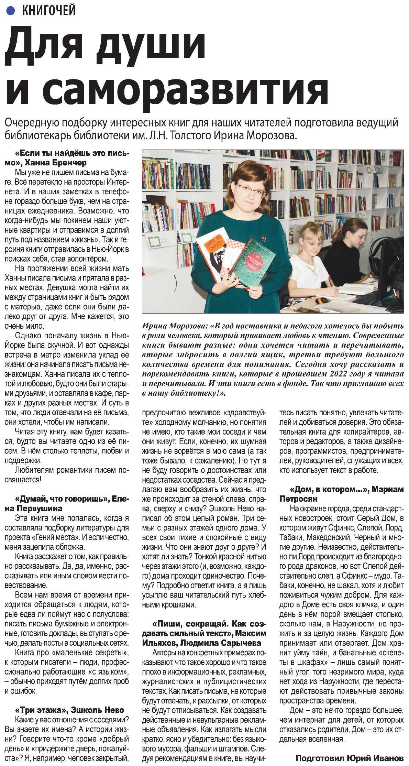

**Иванов Ю. Для души и саморазвития / Ю. Иванов // Наша газета. – 2023. – 11 января. – С. 7.**